ФГБОУ ВО
Уфимский университет науки и технологий
Кафедра ВМиК

100 | 1 | 2 | 3 | 4 | 5 | 6 | 7 | 8 | 9 | 10 | 11 | 12
90
80
70
60
50
40
30
20
10

Проведение системного анализа

ОТЧЕТ
по лабораторной работе

по Системному анализу
(наименование дисциплины)

Системный анализ, п.р., отчёт
(обозначение документа)

Группа |  |  | Фамилия, И., О. | Подпись | Дата | Оценка
Группа | МО-104М
Студенты |  |  | Агафонов Р.В.
 |  |  | Вахитов Т.Р.
 |  |  | Лепоринский Г.А.
 |  |  | Скрябин А.В.
 |  |  | Шарыгин М.С.
Преподаватель |  |  | Макарова Е.А.
Принял
Уфа 2026 г.

Содержание

1 Цель работы 3
2 Практическая работа 1 4
2.1 Задание 1 – Проблемосодержащая система 4
2.2 Задание 2 – Первый этап системного анализа 4
3 Практическая работа 2 10
3.1 Задание 1 – Объект исследования и его границы 10
3.2 Задание 2 – Цели и задачи исследования 10
4 Практическая работа 3 12
4.1 Задание 1 – Название объекта исследования 12
4.2 Задание 2 – Анализ выполнения свойств 12
4.3 Задание 3 – Доказательство сложности системы 15
4.4 Задание 4 – Структура системы 16
5 Практическая работа 4 19
5.1 Задание 1 – Нижняя граница системы 19
5.2 Задание 2 – Верхняя граница системы 19
5.3 Задание 3 – Элементы внешней среды и их особенности 20
5.4 Задание 4 – Разрешимость и проблеморазрешающая часть 21
6 Вывод 22
7 Приложение 23

Цель работы
Проведение системного анализа:
- практическая работа 1: проведение первого этапа системного анализа: выявление, формирование и анализ проблемы и проблемной ситуации;
- практическая работа 2: проведение второго этапа системного анализа: установление цели и задач исследования;
- практическая работа 3: проведение третьего этапа системного анализа: анализ системных свойств объекта исследования – цель системы и структура системы;
- практическая работа 4: проведение третьего этапа системного анализа: анализ системных свойств объекта исследования – внешняя среда и классификация системы;
- практическая работа 5:;

Практическая работа 1

Задание 1 – Проблемосодержащая система
Для начала выберем проблемосодержащую систему (ПСС): пусть ей будет «прогнозирование свойств медицинских композиционных материалов».

Задание 2 – Первый этап системного анализа

Пункт 2.1 – Иерархическая структура
Далее построим предварительную иерархическую структуру объекта исследования (ОИ), которая приведена на рисунке 2.1.

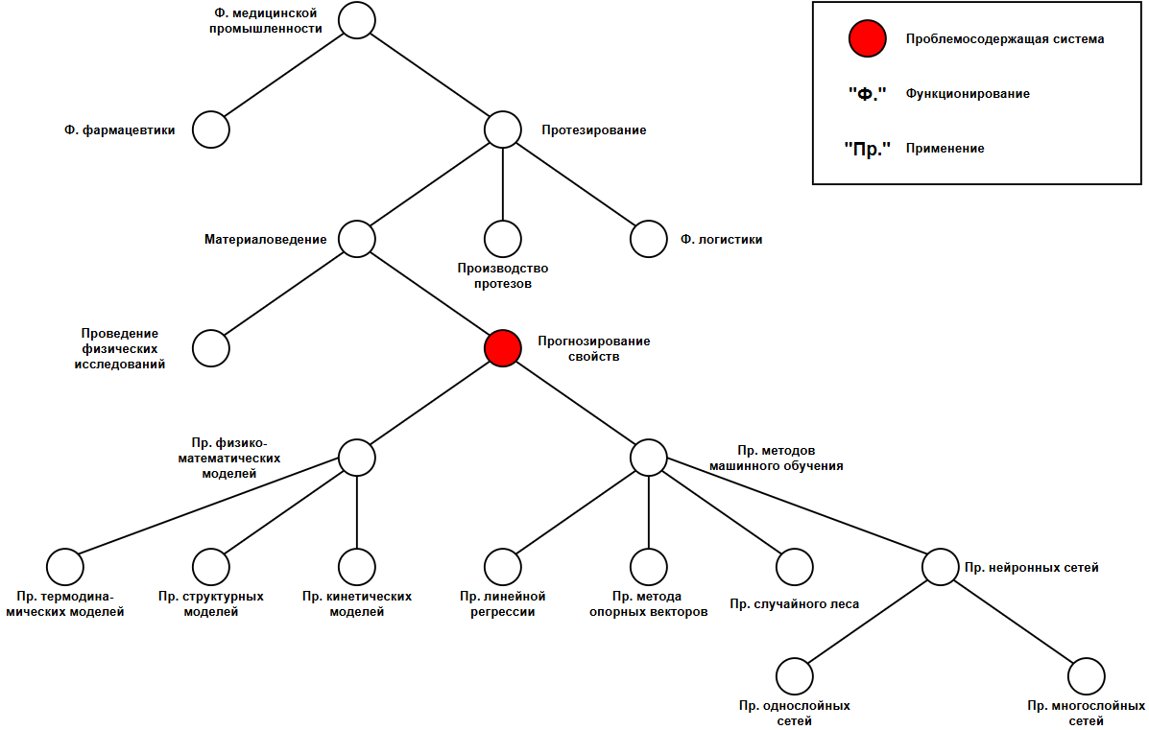
Рисунок 2.1 – Предварительная иерархическая структура

Пункт 2.2 – Проблематика
Теперь сформируем проблематику в виде перечня (неупорядоченного списка) проблем (проблемы ПСС, проблемы подсистем ПСС и проблемы надсистем ПСС):
- снижение прибыли медицинской промышленности;
- снижение прибыли протезирования;
- высокие затраты на исследование новых композиционных материалов;
- высокие требования к сертификации медицинских материалов;
- сложность анализа разнородности типов медицинских сплавов;
- трудность описания нелинейной зависимости свойств от составов;
- дороговизна физических исследований;
- высокая трудоемкость физических исследований;
- большие временные затраты на проведение физических испытаний;
- необходимость использования материальных ресурсов для реальных экспериментов;
- низкая точность прогнозирования;
- вычислительная сложность проведения прогнозирования;
- высокая стоимость лицензий прикладных программ с физико-математическими моделями;
- закрытость лицензионных программ прогнозирования;
- трудоемкость применения прикладных программ с физико-математическими моделями;
- неспособность линейной регрессии улавливать нелинейные зависимости;
- низкая скорость обучения моделей;
- сложность интерпретирования коэффициентов моделей;
- вычислительная сложность обучения моделей;
- трудность подбора оптимальных параметров;
- переобучение моделей;
- неполнота исходных данных;
- дисбаланс исходных данных;
- закрытость информации о свойствах сплавов;
- сложность анализа синергетических эффектов составов.

Пункт 2.3 – Когнитивная модель проблематики
Построим когнитивную модель проблематики, которая будет отражать причинно-следственные взаимосвязи между её проблемами [проблемами проблематики] (рисунок 2.2).

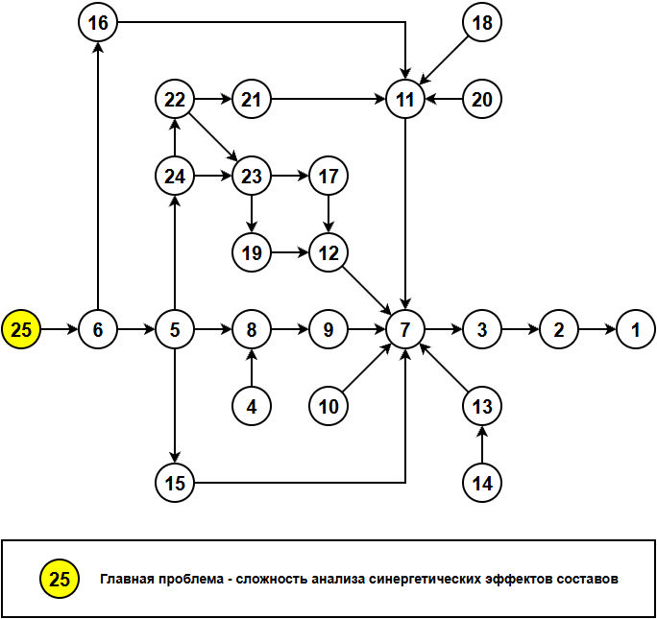
Рисунок 2.2 – Когнитивная модель

Пункт 2.4 – Первоначальная постановка проблемы
После анализа когнитивной модели можно дать следующую первоначальную формулировку проблемы: сложность анализа синергетических эффектов, порождающих нелинейную зависимость свойств от состава, затрудняет структурирование данных и приводит к их закрытости, неполноте и дисбалансу, из-за чего возникают проблемы при применении методов машинного обучения и прикладных программ моделирования, а впоследствии – издержки физических исследований и снижение прибыли протезирования и медицинской промышленности.

Пункт 2.5 – Оценка адекватности
Оценим адекватность модели проблемы и выявим ее внешние связи с другими проблемами:
- В прошлом:
  - решение проблемы анализа синергетических эффектов физическими методами, то есть эмпирическим путем, что требовало временных и финансовых затрат;
  - появление прикладного ПО позволило сократить количество физических экспериментов, однако привело к возникновению новых трудностей: закрытости и высокой вычислительной сложности при расчете многокомпонентных систем;
  - применение базовых простейших методов машинного обучения неэффективно к задаче «состав – свойство», так как они [методы] неспособны моделировать сложные нелинейные зависимости.
- В будущем:
  - современному развитию медицины и протезирования необходимо создание более сложных композиционных материалов, подобрать составы для которых старыми методами будет трудно и дорого;
  - требования к сертификации медицинских материалов и высокие затраты на физические испытания могут привести к сокращению прибыли всей медицинской промышленности.
- Уточнение проблематики:
  - наука и образование: проблемы нехватки специалистов, работающих на стыке областей анализа данных и материаловедения;
  - социальная сфера: высокая стоимость исследований в материаловедении влияет и на стоимость протезов, делая их менее доступными для населения, что приведет к снижению качества жизни.
- Построенная когнитивная модель адекватна, так как она отражает физико-математические и экономические проблемы отрасли и учитывает внешние факторы, подтверждается историческим опытом и указывает на возможные проблемы в будущем.

Пункт 2.6 – Окончательная постановка проблемы
Дадим окончательную формулировку проблемы: недостаточный уровень информационной поддержки анализа синергетических эффектов, порождающих нелинейную зависимость свойств от состава, затрудняет структурирование данных и приводит к их закрытости, неполноте и дисбалансу, из-за чего возникают проблемы при применении методов машинного обучения и прикладных программ моделирования, а впоследствии – издержки физических исследований и снижение прибыли протезирования и медицинской промышленности, а также ухудшение качества жизни населения из-за увеличения стоимости протезов.

Пункт 2.7 – Принципиальная разрешимость
Поставленная проблема сложности анализа синергетических эффектов составов является принципиально разрешимой, так как их [синергетические эффекты] можно изучать, собирая новые и систематизируя уже имеющиеся данные; также развиваются методы машинного обучения и искусственных нейронных сетей.
Возможны следующие способы решения проблемы:
- проведение поиска и анализа данных ранее не исследованных источников позволит строить модели большей точности;
- преобразование имеющихся данных с помощью аугментации и нормализации поможет улучшить модели прогнозирования;
- использование продвинутых методов машинного обучения и искусственного интеллекта для моделирования нелинейной зависимости свойств от составов;
- применение ансамблей искусственных нейронных сетей для решения задачи «состав – свойство» позволит прогнозировать каждое свойство по отдельности, что может повысить точность;
- развитие физико-математических моделей для многокомпонентных систем и создание гибридных моделей;
- подготовка специалистов на стыке материаловедения и анализа данных, господдержка исследований.

Практическая работа 2

Задание 1 – Объект исследования и его границы
Объектом исследования является ПСС «прогнозирование свойств медицинских композиционных материалов».
Границы объекта включают: поиск и анализ данных, их обработку (например, аугментация и нормализация), выбор и применение методов прогнозирования, обучение и тестирование моделей, получение прогноза свойств. Физические исследования и эксперименты, сертификация и производство протезов находятся за пределами границ.

Задание 2 – Цели и задачи исследования
Проблема: недостаточный уровень информационной поддержки анализа синергетических эффектов затрудняет структурирование данных, из-за чего возникают проблемы при применении методов машинного обучения и прикладных программ моделирования, а впоследствии – снижение прибыли протезирования и медицинской промышленности.
Цель исследования: обеспечить информационную поддержку процедурам анализа синергетических эффектов, порождающих нелинейную зависимость свойств от состава, повышением точности прогнозирования свойств за счет поиска, анализа и преобразования данных и совершенствования методов машинного обучения и моделирования.
Задачи исследования:
- описание объекта исследования как системы;
- проведение поиска и анализа данных ранее не исследованных источников;
- преобразование имеющихся данных с помощью аугментации и нормализации;
- анализ существующих методов машинного обучения и моделирования для задачи «состав – свойство»;
- оценка эффективности (вычислительная сложность, точность, экономический эффект):
  - продвинутых методов машинного обучения,
  - глубоких нейронных сетей,
  - ансамблей нейронных сетей,
  - развитых физико-математических моделей,
  - гибридных методов.

Практическая работа 3

Задание 1 – Название объекта исследования
Название объекта исследования: Прогнозирование свойств медицинских композиционных материалов.
Границы объекта включают: поиск и анализ данных, их обработку (например, аугментация и нормализация), выбор и применение методов прогнозирования, обучение и тестирование моделей, получение прогноза свойств. Физические исследования и эксперименты, сертификация и производство протезов находятся за пределами границ.

Задание 2 – Анализ выполнения свойств

Свойство 1 «Целостность и членимость»
Рассматриваемый объект исследования обладает целостностью и членимостью, так как в нем можно выделить такие части (подсистемы, элементы), как «применение физико-математических моделей» и «применение методов машинного обучения», которые также делятся на части (рисунок 2.1). Данные подсистемы функционируют вместе для достижения обшей цели.

Свойство 2 «Наличие связей»
В системе существуют сильные связи между «применением физико-математических моделей» и «применением методов машинного обучения»: они используют одинаковые исходные данные и работают на общую цель. Также система имеет внешние связи: например, связь с «проведением физических исследований», которая позволяют получать данные, необходимые для проектирования и обучения моделей.

Свойство 3 «Упорядоченность»
В объекте исследования присутствуют правила и законы, которые выражаются в самой задаче «состав – свойство», то есть это функциональная связь между свойствами композиционных материалов и их составами. Упорядоченность также выражается в последовательности взаимодействий: поиск данных, их обработка и подготовка, обучение моделей и получение прогноза. В системе имеются и критерии, как, например, метрики качества моделей.

Свойство 4 «Наличие цели»
Цель системы: быстро и точно спрогнозировать свойства медицинских композиционных материалов; подцели (рисунок 4.1):
- подготовить данные:
  - найти данные:
    - найти в российских источниках,
    - найти в зарубежных источниках;
  - преобразовать данные:
    - нормализовать,
    - аугментировать;
- разработать модели:
  - разработать физико-математические модели:
    - проанализировать физико-математические модели,
    - разработать гибридные модели;
  - разработать модели машинного обучения:
    - разработать сети с механизмом внимания,
    - разработать ансамбли нейронных сетей,
    - проанализировать модели машинного обучения;
- оценить модели:
  - оценить точность:
    - вычислить «MSE»,
    - вычислить «MAE»;
  - оценить скорость;
  - выбрать модель;
- внедрить модель:
  - разработать документацию:
    - разработать «Руководство программиста»,
    - разработать «Руководство пользователя»;
  - разработать приложение:
    - реализовать логику,
    - разработать интерфейс.

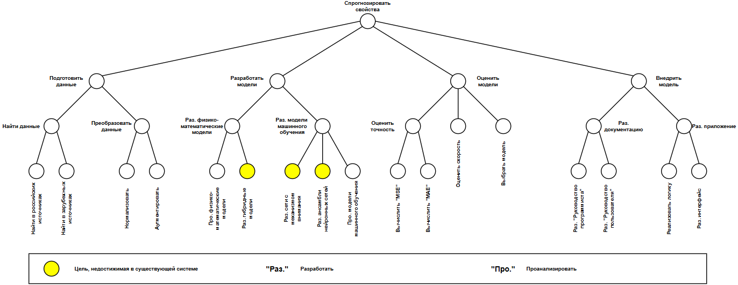
Рисунок 4.1 – Дерево целей

Задачи системы:
- обеспечение быстрой скорости прогноза;
- обеспечение высокой точности прогноза;
- обеспечение отказоустойчивости системы.

Свойство 5 «Наличие интегративных качеств»
Свойство интегративности (эмерджентности) – это способность системы быстро и точно спрогнозировать свойства медицинских композиционных материалов.

Свойство 6 «Наличие в эффективной системе путей достижения цели наилучшим образом»
В системе присутствуют пути достижения цели наилучшим образом, что подтверждает дерево целей (рисунок 4.1), в котором предложены способы достижения [цели].

Заключение по анализу свойств
Итак, подводя итог, можно сказать, что для рассматриваемого объекта исследования «прогнозирование свойств медицинских композиционных материалов» выполняются все свойства системы. Однако при этом «наличие цели», «наличие интегративных качеств» и «наличие в эффективной системе путей достижения цели наилучшим образом» выполняются недостаточно эффективно, так как проблемосодержащая система не обеспечивает эффективную поддержку процедурам анализа синергетических эффектов.

Задание 3 – Доказательство сложности системы
Докажем выполнение свойств сложного объекта для нашей системы:
- в составе объекта присутствует большое количество элементов: «прогнозирование свойств» имеет подсистемы «применение физико-математических моделей» и «применение методов машинного обучения», у которых также есть свои подсистемы (рисунок 2.1);
- в объекте есть большое количество параметров, характеризующих поведение его элементов [элементов объекта]: например, гиперпараметры методов машинного обучения, коэффициенты физико-математических моделей, метрики качества, параметры составов, физические свойства и другие;
- для объекта исследования можно построить иерархическую структуру, что и сделано в первой практической работе [2.2.1];
- рассматриваемая система нелинейна, что следует из самой задачи «состав – свойство», в которой небольшое изменение доли содержания одного компонента состава может приводить к сильным, значительным изменениям свойств;
- элементы объекта исследования являются гетерогенными, например, те же физико-математические модели и методы машинного обучения обладают принципиально разной основой: физико-математические модели детерминированы и основаны на уравнениях, а методы машинного обучения вероятностны и зависят от исходных данных;
- в объекте есть непредсказуемость и неопределенность поведения как элементов самой системы, так и элементов внешней среды:
  - для элементов системы: физико-математические модели и методы машинного обучения разрабатывает человек – он задает коэффициенты и гиперпараметры, принимает решение об их качестве и возможности внедрения, все эти действия не формализованы и зависят только от мнения человека, что приводит к появлению непредсказуемости и неопределенности в системе;
  - для элементов внешней среды: модели прогнозирования разрабатывают на основе имеющихся данных, поэтому проведение новых качественных экспериментов с ранее не исследованными составами может привести к появлению новой информации о свойствах, которая не будут включена в существующие программные обсечения, что потребует их переработки.

Задание 4 – Структура системы
Далее снова представим структуру системы, которую оставим такой же, какой спроектировали на первом этапе проведения системного анализа [2.2.1], и разместим на рисунке 4.2.

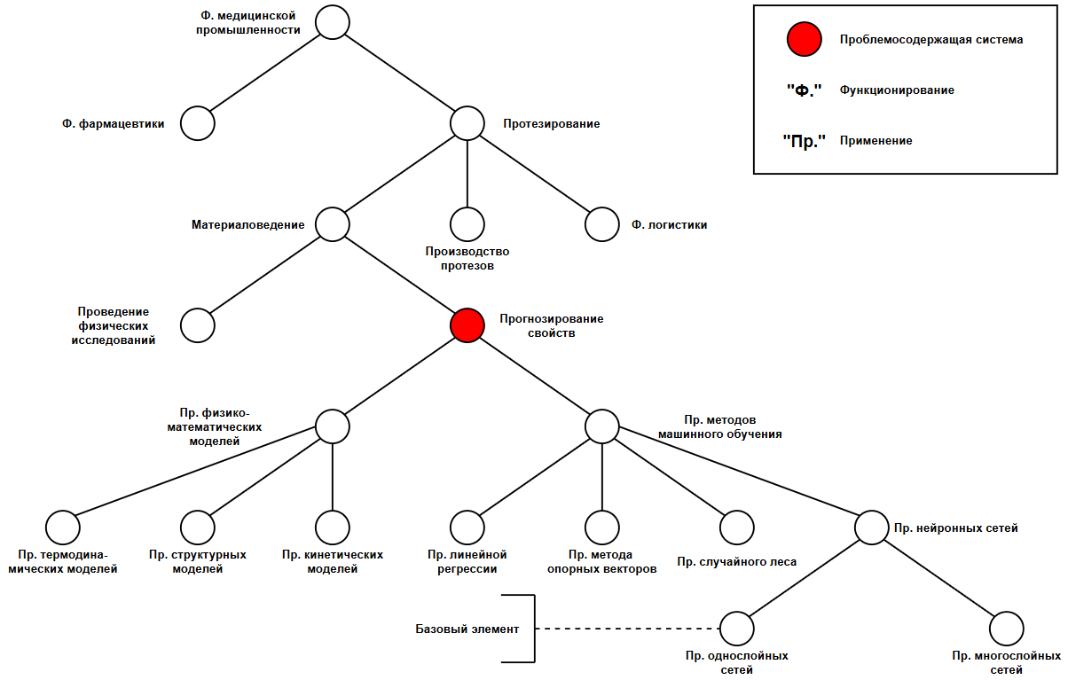
Рисунок 4.2 – Структура системы

После определим способ декомпозиции, с помощью которого была получена структура:
- базовый элемент: конкретный способ проведения прогноза, как, например, «применение многослойных сетей»;
- тип базового элемента:
  - по природе: идеальный,
  - по временному аспекту: процесс;
- направление декомпозиции: вертикальное – иерархия.
Выбор обоснован:
- целью исследования: обеспечение информационной поддержки процедурам анализа синергетических эффектов,
- точкой зрения: разработчик системы прогнозирования свойств;
приведенная декомпозиция позволяет провести сравнение и анализ существующих и разработку новых методов, а также рассмотреть варианты их комбинации.
Состав элементов приведён в структуре системы (рисунок 4.2). Элементам присущи свойства:
- функциональность: каждый решает задачу прогнозирования,
- гетерогенность: имеют разную природу,
- иерархичность: можно построить иерархическую структуру,
- непредсказуемость и неопределенность поведения.
Связи показывают подчинение элементов в иерархической структуре, чтобы рассмотреть все возможные варианты достижения цели.

Практическая работа 4

Задание 1 – Нижняя граница системы
Нижняя граница системы – это базовый элемент: конкретный способ проведения прогноза свойств композита, как, например, «применение многослойных сетей».

Задание 2 – Верхняя граница системы
Проверим выполнение условий принадлежности элементов:
- самой системе:
  - применение физико-математических моделей и их подсистемы
  - применение методов машинного обучения и их подсистемы;
- внешней среде:
  - проведение физических исследований,
  - развитие методов машинного обучения,
  - развитие физико-математических методов,
  - функционирование логистики,
  - функционирование электронной промышленности;
- надсистеме: функционирование протезирования, медицинской промышленности и других элементов надсистемы порождает следующие управляющие факторы:
  - требования к точности и скорости прогноза: каждый прогноз свойств должен быть достаточно точным, чтобы были основания для проверки конкретного предлагаемого состава, при этом необходимо, чтобы он [прогноз] занимал приемлемое время;
  - определение необходимых для прогноза свойств: для каждого протеза, импланта или композита нужна проверка конкретных свойств, зависимых от его типа [типа протеза], а не произвольного набора свойств;
  - государственная поддержка исследований: значительное увеличение финансовых ресурсов позволит привлечь большее число экспертов из областей материаловедения и машинного обучения и использовать более мощные вычислительные комплексы, что приведет к сильному скачку всей области прогнозирования свойств медицинских материалов;
  - наука и образование: оказывают прямое влияние на уровень знаний, подготовленности, навыков и прочих качеств будущих экспертов, которые будут проектировать, разрабатывать и эксплуатировать системы прогнозирования;
  - этические и правовые нормы: сильно повышают требования к прозрачности моделей и их интерпретируемости, так как качество и надежность медицинского композита окажет сильное влияние на жизнь пациента.

Задание 3 – Элементы внешней среды и их особенности
Далее рассмотрим элементы внешней среды:
- проведение физических исследований: приводит к появлению новых данных о свойствах уже имеющихся и еще не исследованных сплавах, что необходимо учитывать при разработке моделей прогнозирования;
- развитие методов машинного обучения: разработка таких методов проходит сразу во множестве сфер, при этом она [разработка] способна оказать существенное влияние и на прогноз свойств, например, новая идея, которая возникла в компьютерном зрении, но не показала в ней хороших результатов, может быть внедрена в решение задачи «состав – свойство»;
- развитие физико-математических методов: аналогично предыдущему элементу – методы разрабатываются для самых разных отраслей и, например, модель, созданная для расчета свойств металлов, применяющихся в тяжелой промышленности, может быть приспособлена и к анализу составов медицинских композитов;
- функционирование логистики: значительное снижение затрат на доставку оборудования, реактивов и прочих необходимых для физических исследований средств приведет к их удешевлению [удешевлению физических исследований], что убавит потребность в разработке и внедрении моделей определения свойств по составу (возможна и обратная ситуация, когда значительное повышение стоимости логистики и, как следствие, реальных испытаний потребует проектирования более точных методов);
- функционирование электронной промышленности: бум электронной промышленности вызовет снижение цен на вычислительные мощности и сделает их более доступными, что сделает возможным разработку гораздо более сложных моделей расчета свойств, потенциально обеспечивающих лучшие точность и скорость (вероятен и другой вариант, когда повышение цен на вычислительные мощности приведет к их меньшей доступности, что ограничит методы прогнозирования).

Задание 4 – Разрешимость и проблеморазрешающая часть
Проблема сложности анализа синергетических эффектов составов является принципиально разрешимой, так как их [синергетические эффекты] можно изучать, собирая новые и систематизируя уже имеющиеся данные; также развиваются методы машинного обучения и искусственных нейронных сетей.
Проблеморазрешающей частью системы является «применение методов машинного обучения», так как именно они могут обеспечить эффективную информационную поддержку процедурам анализа синергетических эффектов (в отличие от физико-математических моделей, методы машинного обучения лучше работают с нелинейными зависимостями и многокомпонентными системами), поэтому в ней [части] будет находится проблеморазрешающий элемент системы.

Вывод
В ходе практических работ мы провели системный анализ.

Приложение
- «DeepSeek»;
- «Gemini»;
- Руслан.

